Resolución del Pleno del Instituto de Transparencia, Acceso a la Información Pública y Protección de Datos Personales del Estado de México y Municipios, con domicilio en Metepec, México, a diecinueve de septiembre de dos mil dieciocho.

VISTO el expediente electrónico formado con motivo del recurso de revisión número 02545/INFOEM/IP/RR/2018, interpuesto por XXXXXXXXXXXXXXXXXXXXX en lo sucesivo el Recurrente, en contra de la falta de respuesta de la Comisión para la Protección Contra Riesgos Sanitarios del Estado de México en lo subsecuente el Sujeto Obligado, se procede a dictar la presente resolución.

A N T E C E D E N T E S

PRIMERO. De la Solicitud de Información.
Con fecha once de agosto de dos mil dieciocho, el Recurrente presentó a través del Sistema de Acceso a la Información Mexiquense (en lo subsecuente SAIMEX), ante el Sujeto Obligado, solicitud de acceso a la información pública registrada bajo el número de expediente 00005/CPRSEM/IP/2018, mediante la cual solicitó información en el tenor siguiente:
“Solicito información de contratos, órdenes de compra o pedidos, incluyendo convenios modificatorios o ampliaciones, sobre pagos realizados en los años 2010 al 2016, a las siguientes empresas. Se adjunta el listado de las empresas y los datos requeridos. Solicito la información sea remitida al correo electrónico que se describe en la solicitud que se adjunta. E igualmente se requiere la respuesta por este medio. Gracias.” [Sic]
Haciéndose constar que del acuse de solicitud de información contenida en el expediente electrónico del SAIMEX, se aprecia que el Recurrente eligió como modalidad de entrega de la información solicitada “a través del SAIMEX”, no obstante, también se aprecia en el apartado sobre la “DESCRIPCIÓN CLARA Y PRECISA DE LA INFORMACIÓN SOLICITADA” que también requiere la información sea remitida a su correo electrónico personal XXXXXXXXXXXXXXXXXX
Asimismo, el Recurrente adjuntó a su solicitud de información el archivo electrónico denominado XXXXXXXXXXX, en el cual reitera lo solicitado en la solicitud de información, además de indicar una lista de 45 nombres de empresas de las cuales expresa requerir una relación en formato Excel que contenga el nombre, RFC, número de identificación de contrato, orden de compra o pedido, fecha de contrato, objeto de contrato, monto, número o folio de factura e importe de cada una de las empresas referidas.

SEGUNDO. De la respuesta del Sujeto Obligado.
Del expediente electrónico que obra en SAIMEX, se observa que el Sujeto Obligado fue omiso en dar respuesta a la solicitud de información.

TERCERO. Del recurso de revisión.
En fecha tres de julio dos mil dieciocho, el Recurrente interpuso el recurso de revisión, el cual fue registrado en el SAIMEX con el expediente número 02545/INFOEM/IP/RR/2018, manifestando lo siguiente:
Acto Impugnado:
“Solicitud de acceso a la información pública.” (Sic)
Razones o Motivos de Inconformidad:
“Sin respuesta a solicitud de acceso a la información en tiempo y forma.” (Sic)

CUARTO. Del turno del recurso de revisión.
El medio de impugnación le fue turnado a la Comisionada Zulema Martínez Sánchez, en términos del arábigo 185 fracción I de la Ley de Transparencia y Acceso a la Información Pública del Estado de México y Municipios, mismo que, en fecha nueve de julio de dos mil dieciocho, se admitió en la vía interpuesta, poniendo el expediente a disposición de las partes para que, en un plazo máximo de siete días, manifestaran lo que a su derecho corresponda a efecto de ofrecer pruebas, informe justificado y presentar alegatos, con fundamento en el artículo 185 fracciones I, II y IV de la Ley de Transparencia y Acceso a la Información Pública del Estado de México y Municipios.

QUINTO. De la etapa de instrucción.
Una vez transcurrido el término legal referido, de las constancias que obran en el SAIMEX, se advierte que el Sujeto Obligado omitió presentar su informe justificado.
Por su parte el Recurrente omitió presentar manifestaciones.
Así, no habiendo prueba pendiente por desahogar ni documentos que integrar al expediente electrónico, en fecha tres de agosto de dos mil dieciocho, mediante acuerdo de la Comisionada Zulema Martínez Sánchez, se decretó el cierre del periodo de instrucción, en términos del artículo 185 fracción VI de la Ley de Transparencia y Acceso a la Información Pública del Estado de México y Municipios.

SEXTO. De la ampliación del término para resolver.
En fecha tres de septiembre de dos mil dieciocho, se amplió el término para resolver el recurso de revisión en términos del artículo 181 párrafo tercero de la Ley de Transparencia y Acceso a la Información Pública del Estado de México y Municipios por un plazo de quince días hábiles; y

C O N S I D E R A N D O

PRIMERO. De la competencia.
Este Instituto de Transparencia, Acceso a la Información Pública y Protección de Datos Personales del Estado de México y Municipios es competente para conocer y resolver el presente recurso de revisión, de conformidad con los artículos: 6, fracción IV de la Constitución Política de los Estados Unidos Mexicanos; 5, párrafos vigésimo, vigésimo primero y vigésimo segundo, fracción IV de la Constitución Política del Estado Libre y Soberano de México; 1, 2 fracción II, 13, 29, 36 fracciones II y III, 176, 178, 179, 181 párrafo tercero, 185, 188 y 194 de la Ley de Transparencia y Acceso a la Información Pública del Estado de México y Municipios; 9, fracciones I y XXIV, 11 y 14 fracción I del Reglamento Interior del Instituto de Transparencia, Acceso a la Información Pública y Protección de Datos Personales del Estado de México y Municipios.

SEGUNDO. Sobre los alcances del recurso de revisión.
Anterior a todo debe destacarse que el recurso de revisión tiene el fin y alcance que señalan los numerales 176, 179, 181 párrafo cuarto, 194 y 195 y demás aplicables de la Ley de Transparencia y Acceso a la Información Pública del Estado de México y Municipios vigente y será analizado conforme a las actuaciones que obren en el expediente electrónico con la finalidad de reparar cualquier posible afectación al derecho de acceso a la información pública y garantizando el principio rector de máxima publicidad.

Cuestiones de previo y especial pronunciamiento
Debe considerarse que la solicitud de información y el recurso de revisión, fue promovido por “XXXXXXXXXXXXXXXXXXXXXXX”, ante lo cual, resulta conveniente citar el contenido de los artículos 13 y 180 de la Ley de Transparencia y Acceso a la Información Pública del Estado de México y Municipios, que disponen:
“Artículo 13. El Instituto, en el ámbito de sus atribuciones, deberá suplir cualquier deficiencia para garantizar el ejercicio del derecho de acceso a la información.”
“Artículo 180.- El recurso de revisión contendrá:
I. El sujeto obligado ante la cual se presentó la solicitud;
II. El nombre del solicitante que recurre o de su representante y, en su caso, del tercero interesado, así como la dirección o medio que señale para recibir notificaciones;
III. El número de folio de respuesta de la solicitud de acceso;
IV. La fecha en que fue notificada la respuesta al solicitante o tuvo conocimiento del acto reclamado, o de presentación de la solicitud, en caso de falta de respuesta;
V. El acto que se recurre;
VI. Las razones o motivos de inconformidad;
VII. La copia de la respuesta que se impugna y, en su caso, de la notificación correspondiente, en el caso de respuesta de la solicitud; y
VIII. Firma del recurrente, en su caso cuando se presente por escrito, requisito sin el cual se dará trámite al recurso.
Adicionalmente, se podrán anexar las pruebas y demás elementos que considere procedentes someter a juicio del Instituto.
En ningún caso será necesario que el particular ratifique el recurso de revisión interpuesto.
En caso de que el recurso se interponga de manera electrónica no será indispensable que contengan los requisitos establecidos en las fracciones II, IV, VII y VIII.”
(Énfasis añadido)
De los artículos transcritos se observa que la Ley de Transparencia y Acceso a la Información Pública del Estado de México y Municipios establece los requisitos formales del recurso de revisión, sin embargo, éstos no constituyen requisitos de procedibilidad de manera estricta, en el entendido de que el Instituto debe subsanar las deficiencias de los recursos en su admisión y resolución, aunado que el propio artículo en su último párrafo refiere que en caso de interposición de forma electrónica, no serán indispensables los requisitos de las fracciones II, IV, VII y VIII, correspondientes a nombre del solicitante que recurre, así como la dirección o medio que señale para recibir notificaciones; la fecha en que fue notificada la respuesta al solicitante o tuvo conocimiento del acto reclamado, o de presentación de la solicitud, en caso de falta de respuesta; la copia de la respuesta que se impugna y, en su caso, de la notificación correspondiente, en el caso de respuesta de la solicitud; y la firma del Recurrente, en su caso, cuando se presente por escrito, requisito sin el cual se dará trámite al recurso; es decir, la legislación secundaria que rige el derecho de acceso a la información pública en el Estado de México, establece claramente que el nombre del Recurrente no es un requisito indispensable para la tramitación del recurso de revisión, por lo tanto no puede ser causal de su desechamiento, ya que la normativa establece la excepción.
Así, en la especie se advierte que la parte solicitante en ejercicio de su derecho de acceso a la información pública, puso en el apartado de nombre el correspondiente a “XXXXXXXXXXXXXXXXX”, por lo que es evidente que no se puede conocer con certeza el nombre del Recurrente en el presente asunto, si se trata de una persona física o moral, es decir, no se tiene como identificable a la parte solicitante, ni se tiene la certeza sobre su identidad.
No obstante, se resalta que la falta de nombre no es un requisito indispensable para su trámite, por tanto para este Instituto no existe elemento jurídico que requiera de manera estricta que dentro del recurso de revisión se establezca por parte del Recurrente un nombre para proceder al estudio, por tanto al no existir elemento que acredite el nombre del Recurrente, se puede dar trámite al medio de impugnación como si lo presentase la persona física, ya que como ha sido referido, aun cuando no se precisará un nombre en el campo establecido para tal efecto, atendiendo a que la presentación se realizó de forma electrónica mediante el sistema implementado por este Órgano Garante, conforme a la legislación vigente, el Instituto se ve obligado a analizar el recurso, en virtud de que no es un elemento estrictamente obligatorio y necesario.
Esto es así, según se desprende de lo ordenado en los artículos 6, Apartado A, fracciones III y IV de la Constitución Política de los Estados Unidos Mexicanos y 5 párrafos quince, dieciséis y diecisiete, fracciones I y III de la Constitución Política del Estado Libre y Soberano de México, cuyo sentido literal es el siguiente:
Constitución Política de los Estados Unidos Mexicanos
“Artículo 6°.- La manifestación de las ideas no será objeto de ninguna inquisición judicial o administrativa, sino en el caso de que ataque a la moral, la vida privada o los derechos de terceros, provoque algún delito, o perturbe el orden público; el derecho de réplica será ejercido en los términos dispuestos por la ley. El derecho a la información será garantizado por el Estado.
[…]
Para efectos de lo dispuesto en el presente artículo se observará lo siguiente:
A. Para el ejercicio del derecho de acceso a la información, la Federación, los Estados y el Distrito Federal, en el ámbito de sus respectivas competencias, se regirán por los siguientes principios y bases:
III. Toda persona, sin necesidad de acreditar interés alguno o justificar su utilización, tendrá acceso gratuito a la información pública, a sus datos personales o a la rectificación de éstos.
IV. Se establecerán mecanismos de acceso a la información y procedimientos de revisión expeditos que se sustanciarán ante los organismos autónomos especializados e imparciales que establece esta Constitución.”
(Énfasis añadido).
Constitución Política del Estado Libre y Soberano de México
“Artículo 5.- En el Estado de México todos los individuos son iguales y tienen las libertades, derechos y garantías que la Constitución Federal, esta Constitución, los Tratados Internacionales en materia de derechos fundamentales de los que el Estado Mexicano sea parte y las leyes del Estado establecen.
[…]
El derecho a la información será garantizado por el Estado. La ley establecerá las previsiones que permitan asegurar la protección, el respeto y la difusión de este derecho.
Los poderes públicos y los organismos autónomos transparentarán sus acciones, garantizarán el acceso a la información pública y protegerán los datos personales en los términos que señale la ley reglamentaria.
El ejercicio del derecho de acceso a la información pública, en el Estado de México se regirá por los siguientes principios y bases:
I. Toda la información en posesión de cualquier autoridad Estatal o Municipal, así como de los órganos autónomos, es pública y solo podrá ser reservada temporalmente por razones de interés público en los términos que fijen las leyes.
En la interpretación de este derecho, deberá prevalecer el principio de máxima publicidad;
III. Toda persona, sin necesidad de acreditar interés alguno o justificar su utilización, tendrá acceso gratuito a la información pública, a sus datos personales o a la rectificación de éstos…”
(Énfasis añadido).
Por su parte, el artículo 1 de la Constitución Política de los Estados Unidos Mexicanos, en lo que interesa al presente caso, señala:
“Artículo 1o. En los Estados Unidos Mexicanos todas las personas gozarán de los derechos humanos reconocidos en esta Constitución y en los tratados internacionales de los que el Estado Mexicano sea parte, así como de las garantías para su protección, cuyo ejercicio no podrá restringirse ni suspenderse, salvo en los casos y bajo las condiciones que esta Constitución establece. Las normas relativas a los derechos humanos se interpretarán de conformidad con esta Constitución y con los tratados internacionales de la materia favoreciendo en todo tiempo a las personas la protección más amplia.
Todas las autoridades, en el ámbito de sus competencias, tienen la obligación de promover, respetar, proteger y garantizar los derechos humanos de conformidad con los principios de universalidad, interdependencia, indivisibilidad y progresividad. En consecuencia, el Estado deberá prevenir, investigar, sancionar y reparar las violaciones a los derechos humanos, en los términos que establezca la ley.”
(Énfasis añadido).
En tal tesitura, de una interpretación sistemática, armónica y progresiva del derecho humano de acceso a la información pública se tiene que toda persona, sin necesidad de acreditar interés alguno o justificar su utilización, tiene derecho a acceder a la información pública, esto es, para ejercer dicho derecho no se tiene la obligación de acreditar su legitimación en la causa o su interés en el asunto, lo que permite la posibilidad de que inclusive, la solicitud de acceso a la información pueda ser anónima o no contener un nombre que identifique al solicitante o que permita tener certeza sobre su identidad.
Robustece lo anterior, el Criterio 6/2014 emitido por el entonces Instituto Federal de Acceso a la Información y Protección de Datos, ahora Instituto Nacional de Transparencia, Acceso a la Información y Protección de Datos Personales, cuyo contenido se trascribe:
“Acceso a información gubernamental. No debe condicionarse a que el solicitante acredite su personalidad, demuestre interés alguno o justifique su utilización. De conformidad con lo dispuesto en los artículos 6o., apartado A, fracción III de la Constitución Política de los Estados Unidos Mexicanos, y 1º, 2º, 4º y 40 de la Ley Federal de Transparencia y Acceso a la Información Pública Gubernamental, la respuesta a una solicitud de acceso a información y entrega de la misma, no debe estar condicionada a que el particular acredite su personalidad, demuestre interés alguno o justifique su utilización, en virtud de que los sujetos obligados no deben requerir al solicitante mayores requisitos que los establecidos en la Ley. En este sentido, las dependencias y entidades, sólo deberán asegurarse de que, en su caso, se haya cubierto el pago de reproducción y envío de la información, mediante la exhibición del recibo correspondiente.”
Además, para el estudio de la materia sobre la que se resuelve el recurso de revisión, resulta intrascendente el nombre de la persona que lo hubiere promovido, en virtud de que la Constitución Federal, como la Constitución Política de ésta entidad, reconocen la prerrogativa de los individuos para acreditar dicho interés o justificar su utilización, por lo que este Órgano Garante se encuentra impedido para realizar dicho análisis, en la inteligencia de que al limitar un derecho humano fundamental, como lo es el derecho de acceso a la información pública, por una cuestión procedimental, que además conforme a la Ley de la Materia debe ser subsanada, atentaría en contra de su propia naturaleza.

TERCERO. Del estudio de las causas de improcedencia y sobreseimiento.
En el procedimiento de acceso a la información y de los medios de impugnación de la materia, se advierten diversos supuestos de procedibilidad, los cuales deben estudiarse con la finalidad de dar cumplimiento a los principios de legalidad y objetividad inmersos en el artículo 9 de Ley de Transparencia y Acceso a la Información Pública del Estado de México y Municipios, en correlación con la seguridad jurídica que debe generar lo actuado ante este Organismo garante.
Siendo facultad de este Órgano entrar al estudio de las causas de improcedencia que hagan valer las partes o que se adviertan de oficio por este Resolutor y por ende objeto de análisis previo al estudio de fondo del asunto, en los presupuestos procesales sobre el inicio o trámite de un proceso, generando eficacia jurídica en las resoluciones, máxime que se trata de una figura procesal adoptada en la ley de la materia, la cual impide su estudio y resolución cuando una vez admitido el recurso de revisión se advierta una causa de improcedencia que permita sobreseer el recurso de revisión, sin estudiar el fondo del asunto; circunstancias anteriores que no son incompatibles con el derecho de acceso a la justicia, ya que éste no se coarta por regular causas de improcedencia y sobreseimiento con tales fines.
En este contexto, este Órgano Colegiado advierte que en el caso, se actualiza la causal de sobreseimiento prevista en la fracción V del artículo 192 de la Ley de Transparencia y Acceso a la Información Pública del Estado de México y Municipios, que dispone:
“Artículo 192. El recurso será sobreseído, en todo o en parte, cuando una vez admitido, se actualicen alguno de los siguientes supuestos:
…
V. Cuando por cualquier motivo quede sin materia el recurso.”
Luego, conforme a la transcripción que antecede se advierte como causal de sobreseimiento que, una vez admitido el recurso de revisión, por cualquier causa o motivo quede sin materia el mismo. Es decir, el presente recurso de revisión ha quedado sin materia debido a que, conforme al análisis efectuado por este Órgano Autónomo, se advierte lo siguiente:
Primeramente, es importante referir que mediante el Decreto Número 468, publicado el 10 de julio de 2015 en el Periódico Oficial “Gaceta del Gobierno”; se expidió la Ley que crea el Organismo Público Descentralizado denominado Comisión para la Protección contra Riesgos Sanitarios del Estado de México (COPRISEM), el cual en su artículo 1, dispone:
“Artículo 1. La Comisión para la Protección contra Riesgos Sanitarios del Estado de México es un organismo público descentralizado con personalidad jurídica, patrimonio propio y funciones de autoridad, sectorizado a la Secretaría de Salud del Estado de México.
(Énfasis añadido)
Del párrafo anterior se entiende que la Comisión para la Protección Contra Riesgos Sanitarios del Estado de México (COPRISEM), se creó para funcionar como un organismo público descentralizado, sectorizado a la Secretaria de Salud del Estado de México.
Sin embargo, es de precisar que en fecha veintisiete de noviembre de dos mil diecisiete, se publicó en el Periódico Oficial “Gaceta del Gobierno” el Acuerdo mediante el cual el Pleno del Instituto de Transparencia, Acceso a la Información Pública y Protección de Datos Personales del Estado de México y Municipios, modifica el Padrón de Sujetos Obligados en Materia de Transparencia y Acceso a la Información Pública del Estado de México y Municipios, entrando en vigor al día siguiente de su publicación; Acuerdo mediante el cual, no se contempla a la Comisión para la Protección contra Riesgos Sanitarios del Estado de México, como Sujeto Obligado que deba cumplir con las obligaciones, procesos, procedimientos, y responsabilidades establecidas en la Ley de Transparencia y Acceso a la Información Pública de nuestra Entidad, para mayor referencia se inserta la siguiente imagen:
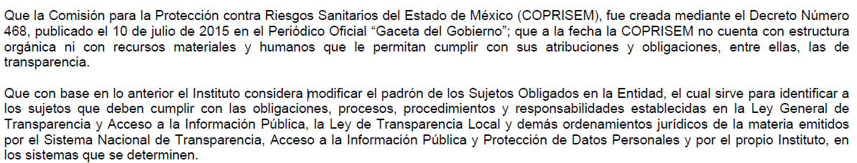
Atento a lo anterior, y en razón de que la Comisión para la Protección contra Riesgos Sanitarios del Estado de México, no se encuentra contemplada dentro del Padrón de los Sujetos Obligados en el Estado de México; este Órgano determina que el recurso de revisión al rubro anotado queda sin materia; pues al no estar reconocido como SUJETO OBLIGADO, no existe fuente obligacional que lo constriña al cumplimiento de las disposiciones contenidas en la Ley de la materia.
Sin embargo, y en aras de cumplir con el precepto constitucional de máxima publicidad y con fundamento en el artículo 150 de la Ley de la materia, resulta importante para este Órgano Garante precisar que al ser Comisión para la Protección contra Riesgos Sanitarios del Estado de México, un organismo público descentralizado, sectorizado a la Secretaría de Salud del Estado de México, se considera conveniente traer a contexto lo dispuesto en la Ley Orgánica de la Administración Pública del Estado de México la cual establece:
“Artículo 1.- La presente Ley tiene por objeto regular la organización y funcionamiento de la administración pública central y paraestatal del Estado.
Artículo 2.- El ejercicio del Poder Ejecutivo corresponde al Gobernador del Estado, quien tendrá las atribuciones, funciones y obligaciones que le señalen: la Constitución Política de los Estados Unidos Mexicanos, la Constitución Política del Estado de México, la presente Ley y las demás disposiciones jurídicas relativas vigentes en el Estado. El Sector paraestatal, se regirá por la presente Ley y demás disposiciones que le resulten aplicables.
Artículo 3.- Para el despacho de los asuntos que competan al Poder Ejecutivo, el Gobernador del Estado se auxiliará de las dependencias, organismos y entidades que señalen la Constitución Política del Estado, la presente Ley, el presupuesto de egresos y las demás disposiciones jurídicas vigentes en el Estado.
Artículo 19.- Para el estudio, planeación y despacho de los asuntos, en los diversos ramos de la Administración Pública del Estado, auxiliarán al Titular del Ejecutivo, las siguientes dependencias:
IV. Secretaría de Salud.
Artículo 25.- La Secretaría de Salud es la dependencia encargada de conducir la política estatal en materia de salud en los términos de la legislación aplicable.”
De igual forma, el Reglamento Interior de la Secretaría de Salud, destaca en lo conducente:
“Artículo 1. El presente Reglamento tiene por objeto regular la organización y funcionamiento de la Secretaría de Salud.
Artículo 2. La Secretaría de Salud tiene a su cargo el despacho de los asuntos que le encomiendan la Ley Orgánica de la Administración Pública del Estado de México, el Libro Segundo del Código Administrativo del Estado de México, el Reglamento de Salud del Estado de México y en otras leyes, reglamentos, decretos, acuerdos y demás disposiciones que expida el Gobernador Constitucional del Estado de México o aquellos que por razón de sus atribuciones le correspondan.
Artículo 3. Para el estudio, planeación y despacho de los asuntos de su competencia, así como para atender las funciones de control y evaluación que le corresponden, la Secretaría contará con un Secretario, quien se auxiliará de las unidades administrativas siguientes:
I. Unidad de Estudios y Proyectos Especiales.
II. Oficina Ejecutiva de Vinculación Interinstitucional.
III. Coordinación Jurídica.
IV. Coordinación Administrativa.
V. Coordinación de Hospitales de Alta Especialidad.
VI. Coordinación Estatal de Lactancia Materna y Bancos de Leche.
VII. Coordinación de Voluntades Anticipadas.
VIII.Contraloría Interna.
La Secretaría se auxiliará de los organismos auxiliares que le sean sectorizados, en términos de las disposiciones aplicables.
…
Artículo 9. Corresponde a la Coordinación Jurídica las atribuciones siguientes:
…
XII. Mantener estrecha comunicación con los organismos descentralizados, sectorizados a la Secretaría, así como con la Consejería Jurídica del Gobierno del Estado de México.”
De lo anterior, se desprende la Secretaría de Salud, es la encargada de conducir la política estatal en materia de salud en los términos de la legislación aplicable, la cual se auxiliará entre otras unidades administrativas de la Coordinación Jurídica, misma que tiene entre sus atribuciones el mantener comunicación con los organismos descentralizados sectorizados de la Secretaría de Salud; atento a ello, y derivado de la consulta realizada al presupuesto asignado tanto para el año dos mil dieciséis como dos mil dieciocho, visible en la página electrónica https://www.ipomex.org.mx/ipo/portal/salud/presupuesto.web se observa que se tiene contemplada a la Comisión para la Protección contra Riesgos Sanitarios del Estado de México, tal como se advierte en las siguientes imágenes:
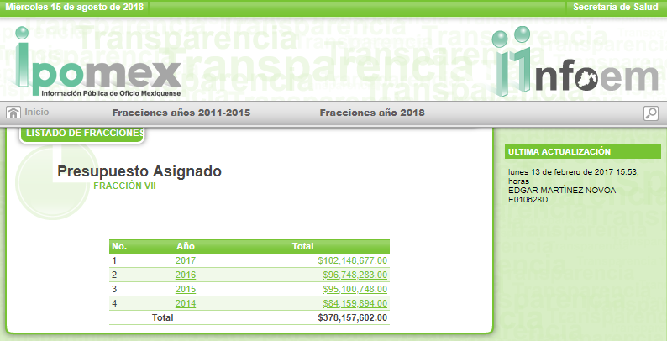
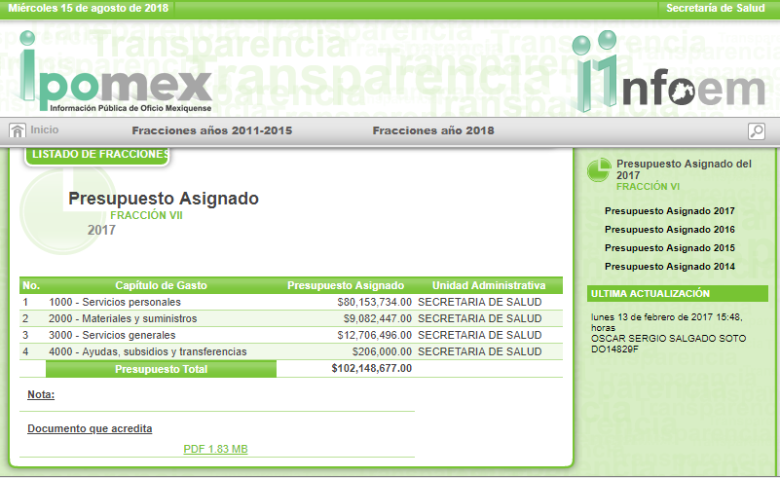
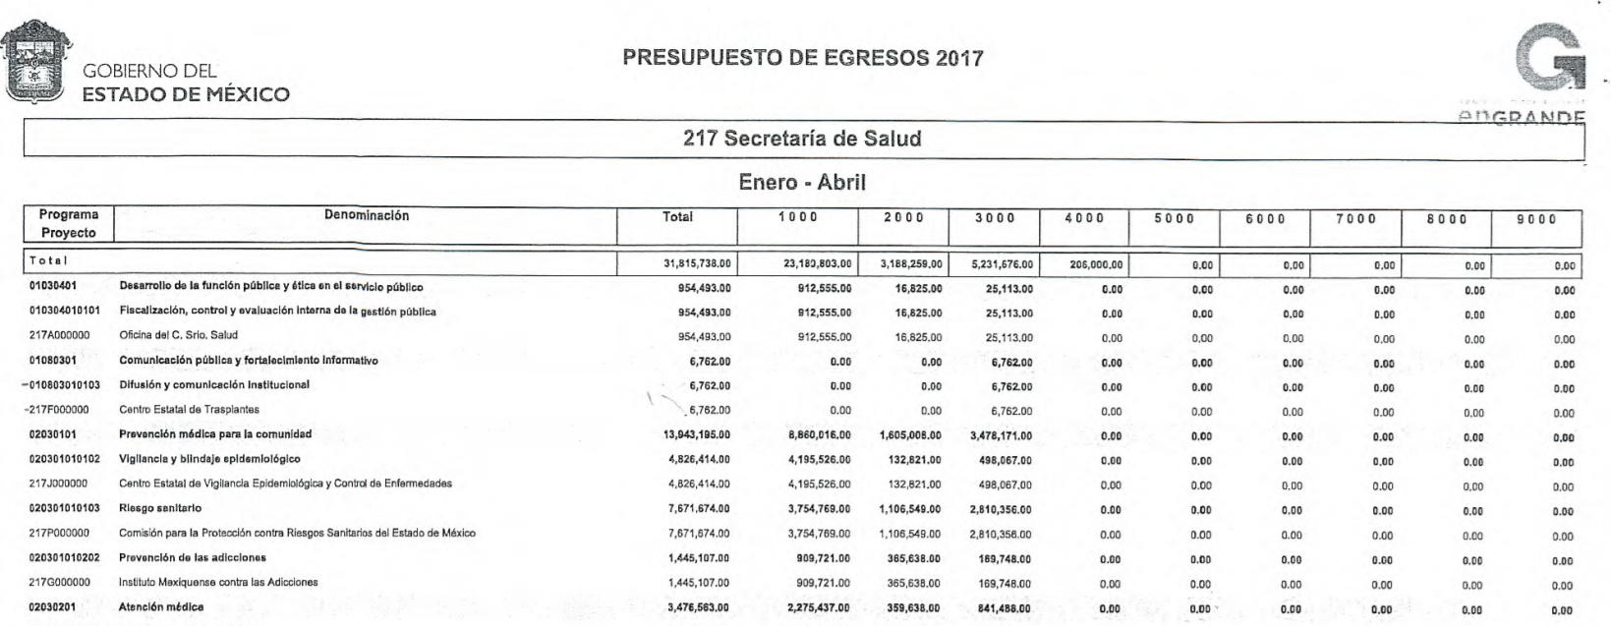
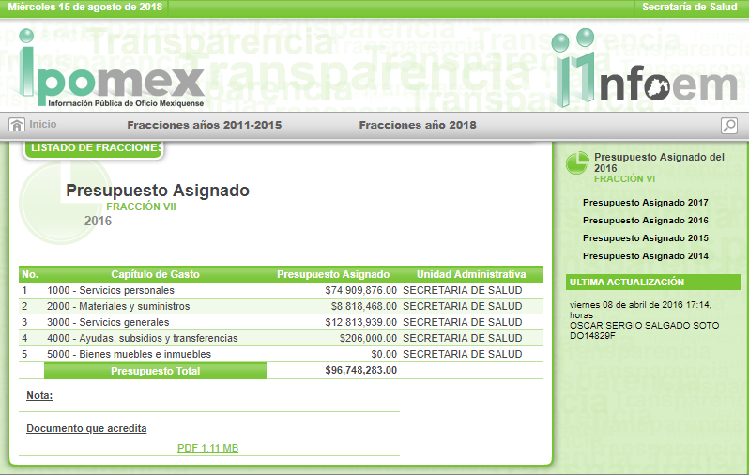
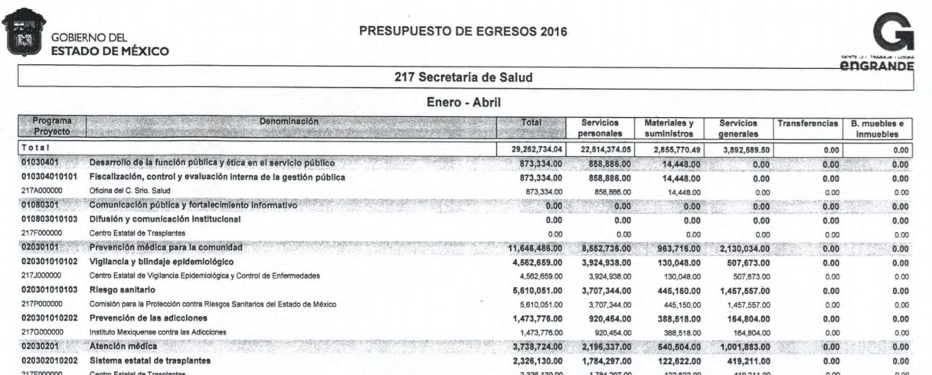
Este Órgano Garante, orienta al Recurrente y se dejan a salvo sus derechos a fin de que pueda formular una nueva solicitud de información ante el Sujeto Obligado denominado Secretaría de Salud, quien es la instancia que pudiera administrar, generar o poseer la información solicitada.
En consecuencia, al actualizarse lo estipulado en la fracción V del artículo 192 de la Ley de Transparencia y Acceso a la Información Pública del Estado de México y Municipios; lo procedente será sobreseer el recurso de revisión que nos atañe, dado que no es necesario estudiar si existió vulneración en el derecho de acceso a la información pública, en atención que quedó sin materia el presente recurso de revisión, con las consecuencias que a ello conlleva.

Por lo antes expuesto y fundado es de resolverse y;

SE RESUELVE
PRIMERO. Se SOBRESEE el recurso de revisión número 02545/INFOEM/IP/RR/2018 por quedarse sin materia en términos del Considerando TERCERO de la presente resolución.
SEGUNDO. Notifíquese al Recurrente la presente resolución, a través del SAIMEX.
TERCERO. Hágase del conocimiento del Recurrente, que de conformidad con lo establecido en el artículo 196 de la Ley de Transparencia y Acceso a la Información Pública del Estado de México y Municipios, podrá impugnarla vía Juicio de Amparo en los términos de las leyes aplicables.

ASÍ LO RESUELVE, POR UNANIMIDAD DE VOTOS, EL PLENO DEL INSTITUTO DE TRANSPARENCIA, ACCESO A LA INFORMACIÓN PÚBLICA Y PROTECCIÓN DE DATOS PERSONALES DEL ESTADO DE MÉXICO Y MUNICIPIOS, CONFORMADO POR LOS COMISIONADOS ZULEMA MARTÍNEZ SÁNCHEZ, EVA ABAID YAPUR, JOSÉ GUADALUPE LUNA HERNÁNDEZ, JAVIER MARTÍNEZ CRUZ Y LUIS GUSTAVO PARRA NORIEGA, EN LA TRIGÉSIMA CUARTA SESIÓN ORDINARIA CELEBRADA EL DIECINUEVE DE SEPTIEMBRE DE DOS MIL DIECIOCHO, ANTE EL SECRETARIO TÉCNICO DEL PLENO, ALEXIS TAPIA RAMÍREZ.----------------------------------------------------------------------------------------
Zulema Martínez Sánchez
Comisionada Presidenta
(Rúbrica)

Eva Abaid Yapur  Comisionada  (Rúbrica) | José Guadalupe Luna Hernández  Comisionado  (Rúbrica)
Javier Martínez Cruz  Comisionado  (Rúbrica) | Luis Gustavo Parra Noriega  Comisionado  (Rúbrica)
Alexis Tapia Ramírez
Secretario Técnico del Pleno
(Rúbrica)

Esta hoja corresponde a la resolución de fecha diecinueve de septiembre de dos mil dieciocho, emitida en el recurso de revisión 02545/INFOEM/IP/RR/2018.
ZMS/OSAM/aemp

IMPROCEDENCIA Y SOBRESEIMIENTO EN EL JUICIO DE AMPARO. LAS CAUSAS PREVISTAS EN LOS ARTÍCULOS 73 Y 74 DE LA LEY DE LA MATERIA, RESPECTIVAMENTE, NO SON INCOMPATIBLES CON EL ARTÍCULO 25.1 DE LA CONVENCIÓN AMERICANA SOBRE DERECHOS HUMANOS. Del examen de compatibilidad de los artículos 73 y 74 de la Ley de Amparo con el artículo 25.1 de la Convención Americana sobre Derechos Humanos no se advierte que el derecho interno desatienda los estándares que pretenden proteger los derechos humanos en dicho tratado, por regular causas de improcedencia y sobreseimiento que impiden abordar el estudio de fondo del asunto en el juicio de amparo, en virtud de que el propósito de condicionar el acceso a los tribunales para evitar un sobrecargo de casos sin mérito, es en sí legítimo, por lo que esa compatibilidad, en cuanto a los requisitos para la admisibilidad de los recursos dependerá, en principio, de los siguientes criterios: no pueden ser irracionales ni de tal naturaleza que despojen al derecho de su esencia, ni discriminatorios y, en el caso, la razonabilidad de esas causas se justifica por la viabilidad de que una eventual sentencia concesoria tenga un ámbito de protección concreto y no entre en conflicto con el orden jurídico, no son de tal naturaleza que despojen al derecho de su esencia ni tampoco son discriminatorias, pues no existe alguna condicionante para su aplicabilidad, en función de cuestiones personales o particulares del quejoso. Por tanto, las indicadas causas de improcedencia y sobreseimiento no son incompatibles con el citado precepto 25.1, pues no impiden decidir sencilla, rápida y efectivamente sobre los derechos fundamentales reclamados como violados dentro del juicio de garantías.

